微创主动脉瓣术中体外循环设置和管理对术后临床结果的影响

翻译：刘凯 山东大学齐鲁医院
审校：郝星 首都医科大学附属北京安贞医院

摘要
前言：与传统方法的主动脉瓣置换手术（CAVR）相比，微创主动脉瓣置换术（MIAVR）需要改变体外循环（CPB）插管和管理策略。本文旨在评估这些差异是否会影响灌注相关的质量参数并影响术后结果。
方法：对2014年至2020年间339例行MIAVR或CAVR的患者进行回顾性分析。为了避免基线差异，进行了倾向匹配分析，两组各获得了97名患者。
结果：与CAVR组相比，MIAVR组CPB时间更长[107（95-120）vs 95（86-105）min，p=0.003]。值得注意的是，MIAVR组的平均泵流量指数[2.4（2.2–2.5）vs 2.7（2.4–2.8）l/min/m2，p=.004]较低。MIAVR组和CAVR组的平均动脉压分别为73±9 mmHg和62±11 mmHg（p<0.001）。细胞回收血液在MIAVR组最常用（25.8%对11.3%，p=0.02）。最后，体外循环温度在MIAVR组为32.8℃（32.1-34.8），在CAVR组为34.9℃（33.2-36.1）（p=0.02）。两组术后并发症相似。
结论：尽管接受CAVR和MIAVR的患者的CPB参数不同，但不良结果的发生率相似。然而，与CAVR相比，MIAVR获得了较短的机械通气时间和住院时间以及较少的血液制品输入。

前言
微创主动脉瓣置换术（MIAVR）在世界范围内得到了广泛的关注和认可。与传统主动脉瓣置换术（CAVR）相比，MIAVR与改善美容效果、加快气管拔管、减少血液制品输注、缩短重症监护和住院时间以及促进功能恢复有关。尽管尚无定论，这些说法却促进了MIAVR手术的缓慢持续增长。与CAVR相比，MIAVR需要改变插管策略和体外循环管理方式。虽然这两个方面可能会影响主动脉瓣手术后临床结果，但在微创主动脉瓣手术中的影响从未被研究过。我们假设微创手术对临床结果不会受到影响，回顾性对单中心的病历进行倾向匹配研究，目的是通过与CAVR的比较，评估MIAVR期间独特的插管方式和CPB管理是否会影响灌注相关的质量参数，进而影响临床结果。

方法
研究人群和方法收集
从2014年1月到2020年1月，531名患者接受了单独主动脉瓣置换术。排除了二次手术、急诊病例和感染性心内膜炎后纳入339例患者：207例（61.1%）行常规AVR（CAVR组），132例（38.9%）行胸骨上切口微创AVR（MIAVR组）。所有手术均由四名外科医生、十名麻醉师和八名灌注师进行，他们在常规和微创手术方面同样熟练。严重胸部畸形、升主动脉钙化和既往胸部照射是MIAVR的绝对禁忌症。从本机构心脏瓣膜数据库中回顾性收集术前、术中和术后信息。此外，灌注相关参数从灌注医生和麻醉师的书面记录中收集。所有患者在手术后3个月接受检查，并从2020年1月开始接受电话采访。这项研究得到了天主教圣心大学研究伦理委员会的批准（PROT 007643—2/17/2020）。由于采用回顾性研究设计，患者无需知情同意。

手术技术
MIAVR患者接受了4-5厘米的胸骨上部部分切开和升主动脉插管。经右股静脉进行静脉插管引流。分别使用肺通气管（Endovent®–Edwards Lifesciences，Irvine，CA，USA）和专用导管（Proplege®–Edwards Lifesciences，Irvine，CA，USA）经皮进行左心吸引和逆行心脏停搏液灌注。所有经皮穿刺插管均在超声引导下进行。在杂交手术室中，还使用了透视成像。CAVR组通过胸骨正中全切、中央主动脉和右心房插管进行手术。左心吸引通过右上肺静脉实现。两组均经主切口行主动脉阻断术。心肌保护主要包括顺行和/或逆行给予25ml/Kg冷晶体停搏液（Servator H SOLUTION，S.A.L.F，Cenate，Bergamo，Italia）。术前严重贫血或肾功能严重受损的患者使用冷血停搏液。在MIAVR组，持续注入二氧化碳以降低空气栓塞的风险。

体外循环管理
插管前，给药300 IU/Kg的猪肝素（意大利帕洛蒙特Fisiopharma Italia），以达到400–480的活化凝血时间(ACT),两组均使用滚压泵（stock S5或HL20®Maquet）、封闭式刚性静脉储液罐和膜式氧合器（Remowell®Eurosets或FX15®Terumo Europe或Quadrox-I®Maquet）。
预充勃脉力加5 g/Kg甘露醇和10000 IU肝素。在MIAVR组，在CPB开始前尽可能缩短管路，排空静脉管路，以减少预充量。在CAVR组，施行重力静脉引流。对于MIAVR患者，股静脉插管（RAP®22/22 Fr或23/25 Fr，德华FTV®20 Fr或24 Fr），采用−30至−40mmHg真空辅助静脉引流（AVD）并监测静脉贮罐内压。根据手术操作的复杂性、患者的风险状况和灌注相关质量参数的情况，采用亚低温（32–34℃）。体外循环血流量CDI 500（Terumo Europe）为2.4L/min/m²、平均动脉压在60-80mmHg之间、混合静脉血氧饱和度（SvO2）高于70%、红细胞压积高于25%为目标并持续监测。氧输送指数（DO2i）介于300和350 ml/min/m²之间，通过增加体外循环流量解决在手术过程中未能维持这些目标的问题。如果无效或不可能解决，最初使用自体细胞回收的血液。如果仍然达不到也会输注库存红细胞（RBC），8 g/dl血红蛋白作为红细胞输注的阈值。最后，在全身血管阻力低的情况下，给予去甲肾上腺素（剂量从0.2mg/Kg/min开始）。

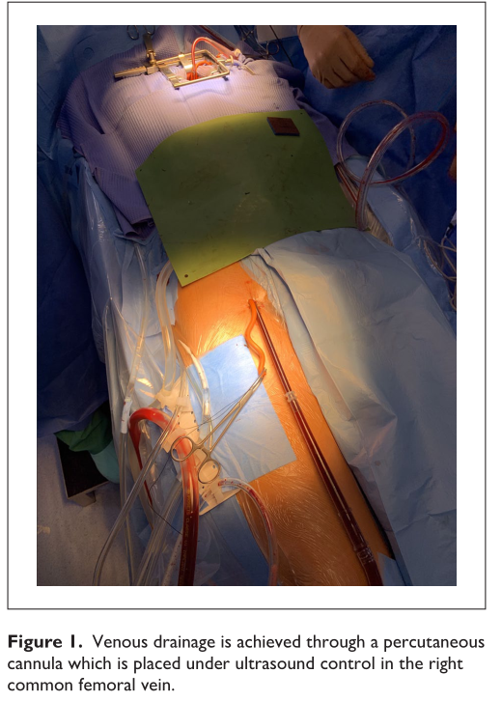

麻醉管理
麻醉诱导包括服用地西泮0.1mg/kg，芬太尼1-2mg/kg/min，异丙酚1−1.5 mg/kg，阿曲库铵0.15–0. 2毫克/千克。维持麻醉依赖于瑞芬太尼0.025µg/Kg/min和最低呼末浓度为1%七氟烷。气管插管后，放置经食管超声心动图探头。在MIAVR组，有助于正确定位肺通气管和冠状窦导管（图2）

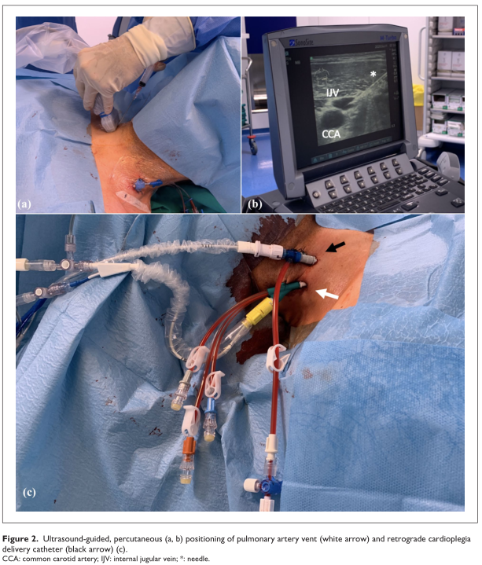

统计分析
如果连续变量呈正态分布显示为平均值±标准偏差，否则显示为中值（第一个四分位数–第三个四分位数）。百分比用于描述分类变量。根据情况，使用Fisher精确检验或卡方检验对各组进行分类变量比较。相反，使用独立样本t检验或Mann–Whitney U检验（视情况而定）对连续变量进行比较。如果缺失数据的百分比低于所讨论变量的5%，则用平均值替换缺失数据。如果缺失数据数>5%，则采用列表删除方法。为了减少选择偏差的影响，使用了倾向匹配分析。多元logistic回归计算倾向评分，计算接受MIAVR的预测概率。然后，使用1:1的近邻匹配和匹配，将MIAVR与CAVR患者进行匹配,0.1个卡钳无替换。生存率采用Kaplan-Meier法进行分析，各组之间采用log-Rank检验进行比较。数据分析使用IBM SPSS Statistics版本19.0进行（美国伊利诺伊州芝加哥SPSS公司）。

结果
基线数据
CAVR患者的体重指数和体表面积高于MIAVR患者（表1）。高血压（75%比48.8%，p<0.001）、吸烟习惯（28.8%比12.5%，p<0.001）和血脂异常（52.3%比29.9%，p<0.001）

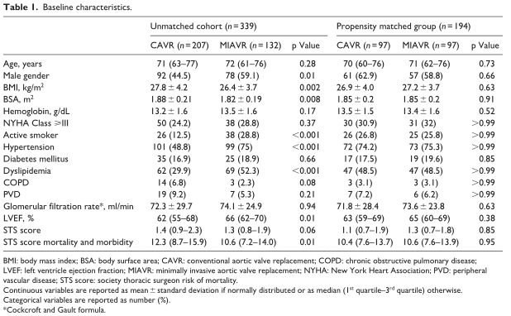

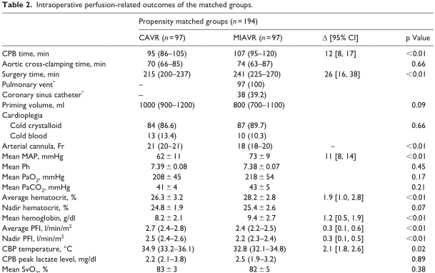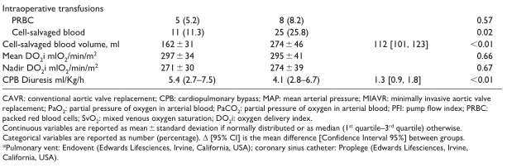
在MIAVR患者中更为常见。CAVR患者的死亡率和发病率STS评分较高。匹配后，获得两个风险平衡组，每组97名患者（总体：194名患者，占原始人群的57.2%）。

术中结果
MIAVR组的CPB和手术时间比CAVR组长（表2）。MIAVR组的平均和最低泵流量指数（PFI）较低。CAVR患者CPB中尿量较多，CPB中平均动脉压较低。虽然术中使用红细胞情况具有可比性，但自体血回收的RBC在MIAVR组中最常用。MIAVR患者CPB中平均血红蛋白较高，MIAVRCPB期间的平均温度低于CAVR。

术后结果
如表3所示，MIAVR患者的24小时引流量、机械通气时间和红细胞输注率较低。正性肌力药物支持在MIAVR患者中更常见。相比MIAVR，CAVR组ICU滞留时间和手术后的住院时间较长。

随访结果
在CAVR和MIAVR组中分别有62.8%和87.6%的患者完成了随访。总体而言，平均随访时间30.4± 18. 7月。1年、3年和5年生存率分别为100%、100%和89.1%在CAVR组，MIAVR组为100%，98%.4%和89.5%。无统计学显著差异（对数秩检验p=0.95；HR=1.06，95%置信区间0.2至5.6）（图3）
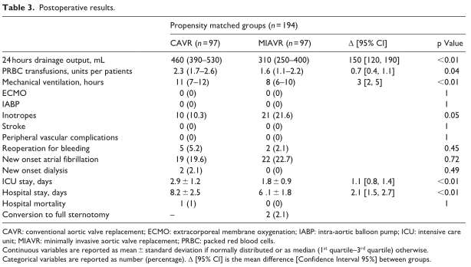
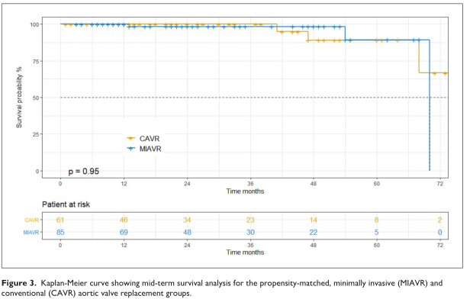
讨论
越来越多的主动脉瓣置换手术是通过微创途径进行的。这些患者可能需要不同类型、大小和位置的体外循环插管，导致CPB管理策略有所不同。本研究的主要发现是，尽管MIAVR和CAVR入路的一些灌注相关参数不同，但这些并不影响术后结果。该中心支持升主动脉插管和顺行灌注。事实上，以前的报告显示股动脉逆行血流灌注与周围血管并发症增加和神经功能受损有关，尤其在老年人。静脉插管在超声和（如果可用）透视成像下经皮进行，显著减少了周围血管并发症。此外，术中允许检查插管的最终定位，这在处理经皮插管时至关重要。97例患者中有2例（2.1%）静脉经皮穿刺置管失败，我们将手术切开扩大，将插管放至右心房。在出现阻力迹象时立即放弃插入可避免血管损伤。相反，所有病例均成功放置左心减压管和逆行心脏停搏液灌注管。
微创主动脉瓣手术延长了手术时间、体外循环时间和主动脉阻断时间。体外循环时间延长会加剧全身炎症反应综合征，并与凝血功能受损、血小板计数和功能降低以及红细胞输注需求增加有关。此外，研究发现CPB时间延长可增加大脑微栓塞负荷，而且是预测术后脑栓塞发病率和死亡率独立危险因素。本研究中与CAVR相比，MIAVR期间的CPB和手术时间分别平均延长12分钟和26分钟。和其他研究所述，这些结果似乎没有产生更糟糕的临床结果。虽然可以合理地得出较长的体外循环时间可能会影响结果的结论，但考虑到延长的时间是否能达到影响临床结局的程度也是必要的。
MIAVR组的平均PFI和最低点PFI均显著降低。可能的解释可能是：（1）静脉插管的位置不理想，尤其是在没有X射线透视引导和使用双级插管的情况下。事实上，后者需要特别注意，因为即使是小的错位也会导致静脉回流严重受限；（2） 静脉插管尺寸较小；（3） 虽然经皮左心引流可提供足够的心腔引流，但它并不总是确保与传统左心室引流相同的流量。
在这些情况下，使用VAVD可以显著改善静脉回流。研究中使用不超过40毫米汞柱的负压，以避免上述增加的溶血和气体微栓塞风险。此外，过度的负压会导致静脉塌陷从而使静脉引流更差。研究中均监测静脉储液罐内的压力，并且建议在动脉管路上安装微栓探测器。
CPB流量减少与急性肾损伤（AKI）相关。研究发现在CPB期间，PFI为2.5升/min/m²时，肾的氧合受损。最近，同一研究组表示，将泵流量指数从2.4增加到3.0 l/min/m²可使氧气供需关系提高30%。如果由于静脉回流受限而无法增加泵流量，则必须找到其他解决方案来维持适当的DO2i，这是器官损伤的最终决定因素。有研究得出结论，DO2i低于262 mL/min/m2是AKI的独立风险因素。而且CPB期间DO2i与脑损伤生物标志物升高之间可能存在关联。
该研究中做到满意的氧气输送有以下几点：首先，减少预充量避免了过度血液稀释。其次是通过自体细胞回收的血液提高红细胞压积水平。细胞回收是回收红细胞的一项有价值的技术。第三，尽管两组都使用了亚低温，但MIAVR患者的CPB温度明显较低。最后，使用血管收缩剂来维持较高的平均动脉压。尽管MIAVR组CPB期间尿量较少，但未发现术后肾脏并发症有任何差异。
同样，其他短期临床并发症在各组之间也具有可比性。MIAVR缩短了机械通气时间，减少了术后24小时出血和输血，最终缩短了ICU滞留时间和住院时间。该研究中机械通气时间平均减少了3小时。剑突的完整性以及腹直肌和腹横肌的损伤可以解释这一结果，因为它们可以改善呼吸力学，减少术后疼痛。此外，术后输血量减少可能与MIAVR患者24小时出血量减少有关，而MIAVR患者24小时出血量减少又与手术途径有限有关。此外，从重症监护病房和医院更快出院可能是多因素的，可归因于更快的拔管、减少术后出血、更早的活动和微创手术后的功能恢复。
这项研究有很多局限性。首先，尽管倾向匹配可能减少了两组之间的基线差异，但回顾性、观察性研究设计使研究结果存在选择和治疗偏差。此外，这是一项单中心研究；因此，我们的结果可能无法推广。最后，由于考虑了多个变量和小样本量，可能存在扩大I型和II型错误的风险。
总之，尽管接受CAVR和MIAVR的患者CPB参数不同，但不良结果的发生率相似。然而，与CAVR相比，MIAVR与较短的机械通气时间和住院时间以及较少的血液制品输血有关。

